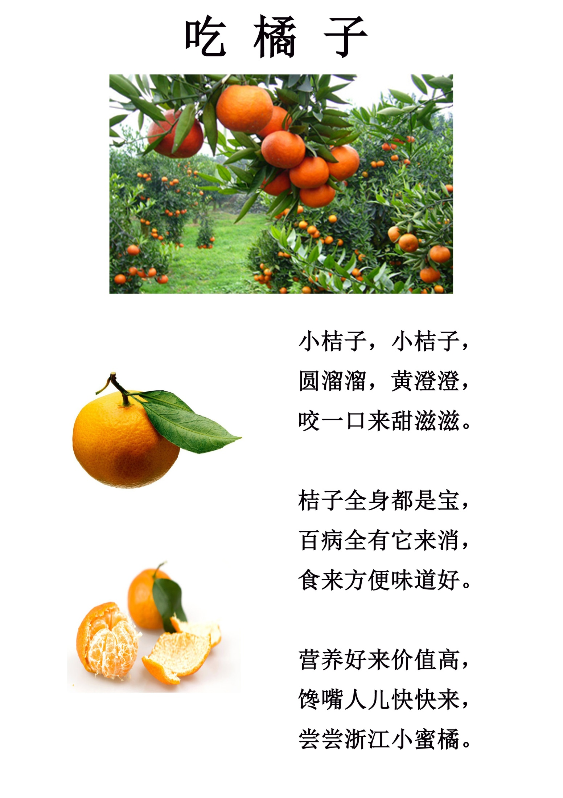

吃 橘 子
教学目标：
1．指导学生有礼貌地进行交流，说出自己最爱吃的水果的名称、样子、颜色和味道等。
2．通过多种形式的口语交际活动，培养学生敢于交际，乐于交际的情感。
课前准备 ：
1．每个学生自备一种自己最喜欢吃的水果。
2．教学挂图、有关水果的多媒体课件。
教学过程：
一．在观察画面中交际
1． 看屏幕，进行交际。
利用多媒体课件，逐幅出现水果的图片，采用师生、生生交际等形式，初步形成水果的概念。
2． 看挂图（即课文插图），进行交际。
（1）师生交际：桌子上摆着什么？有什么水果？
（2）同桌交际：从每种水果的数量、颜色、样子、味道等方面进行交际。
（3）指名口述，引导学生进行评价。
（4）想象口述：你听到桌旁的小朋友在说什么？
（5）小结，揭示课题。
[这是创设生活情景，联系学生的生活实际，引出问题，启迪学生的思维，培养学生从小学会思考问题的习惯。让学生去说，要能把意思表达清楚，同学们能听得懂即可，不能要求过高。把学生说话积极性调动起来，使学生想说要说这是至关重要的。]
二、在展示实物中交际
1． 介绍水果
学生代表上台，边展示水果边介绍；台下的同学根据他的介绍进行评价或质疑，做到有说、有评、有问、有答。
2． 谈爱吃的水果
（1） 师生交际，如：
师：请问××同学，你喜欢吃什么水果？
生：我喜欢吃××。
师：你能告诉我为什么喜欢吃××？
生：听我妈妈说，××含有很多维生素，是我们人体所需要的，所以我喜欢吃××。
师：谢谢！
（2）生生交际：
a．同组的同学互相问一问、说一说自己爱吃什么水果，为什么喜欢吃？
b.小记者采访。在互动交际中，要求学生做到举止大方，有礼貌，语言规范。交际内容可涉及水果的名称、样子、颜色、味道、好处、坏处等。
c．请小记者汇报采访情况。
[联系实际让学生说说平时吃的水果。在培养学生说话时，要注意那些平时不大爱说话的学生，要多激发他们的说话兴趣。另外还要注重说话要有条理。让学生能按一定的顺序说一说。例如按“名称——样子——颜色——味道”来说，即按从外到内的顺序说。在这个环节教学中尽量引导学生能联系生活实际大胆发言，说出生活感受，做生活的有心人，努力营造口语交际的环境。]
三、在创设情景中交际
创设买水果的情境：
（1） 教师当售货员卖水果，请同学到前边来当顾客买水果，挑水果，买卖双方进行问价，要价，讲价。（结合生活实际表演）
（2） 同组表演买水果。（注意使用礼貌用语）
（3） 请学生上台表演，其他学生认真听，再做简单评价。
[组织学生开展演示活动，并在演示的过程中及时反馈，相机纠错，以充分调动学生各种感官，手、口、脑、眼的作用，充分发挥学生口语交际的主动性，充分发掘学生口语交际的潜力。]
四、在评选活动中交际
开展评选水果的活动，让学生根据刚才同学的介绍，或同学们带来的水果，评选出一、二种最受欢迎的水果。
[选同学位最爱吃的水果，按照一定顺序，说说它的特征。比一比看谁说得最清楚、最具体。要求以小组为单位，由小组推荐代表上讲台讲演。同时从各组里抽出一名学生当评委，教师给予引导，提出比赛规则，评一评谁说得最好。在这个环节中，教师用比赛的形式，促使学生相互作学习，取长补短。鼓励学生善于表现自己，锻炼自我。从而学会怎样把事说明白，说清楚，说具体。并能做到表达自如。懂得听话时要认真倾听别人讲述，边听边想，有不同意看法要用“我认为”、“我觉得”的语气向对方表达出来，以培养学生良好的语言交际习惯和能力。]
五、在品尝中结束交际
出示准备好的水果实物，让学生亲口尝尝其味道，鼓励学生无拘无束地说出自己的真实感受，然后再“评一评”在这些水果中，最受同学们欢迎的水果是什么。
小桔子，小桔子，
圆溜溜，黄澄澄，
咬一口来甜滋滋。

桔子全身都是宝，
百病全有它来消，
食来方便味道好。

营养好来价值高，
馋嘴人儿快快来，
尝尝浙江小蜜橘。
教师总结：
又到了食用桔子的季节。桔子含水量高、营养丰富，含大量维生素 C、枸橼酸及葡萄糖等十余种营养物质。食用得当，能补益肌体，特别对患有慢性肝炎和高血压患者，多吃蜜桔可以提高肝脏解毒作用，加速胆固醇转化，防止动脉硬化。适当食用可增进食欲，但如食用不当反而无益。

